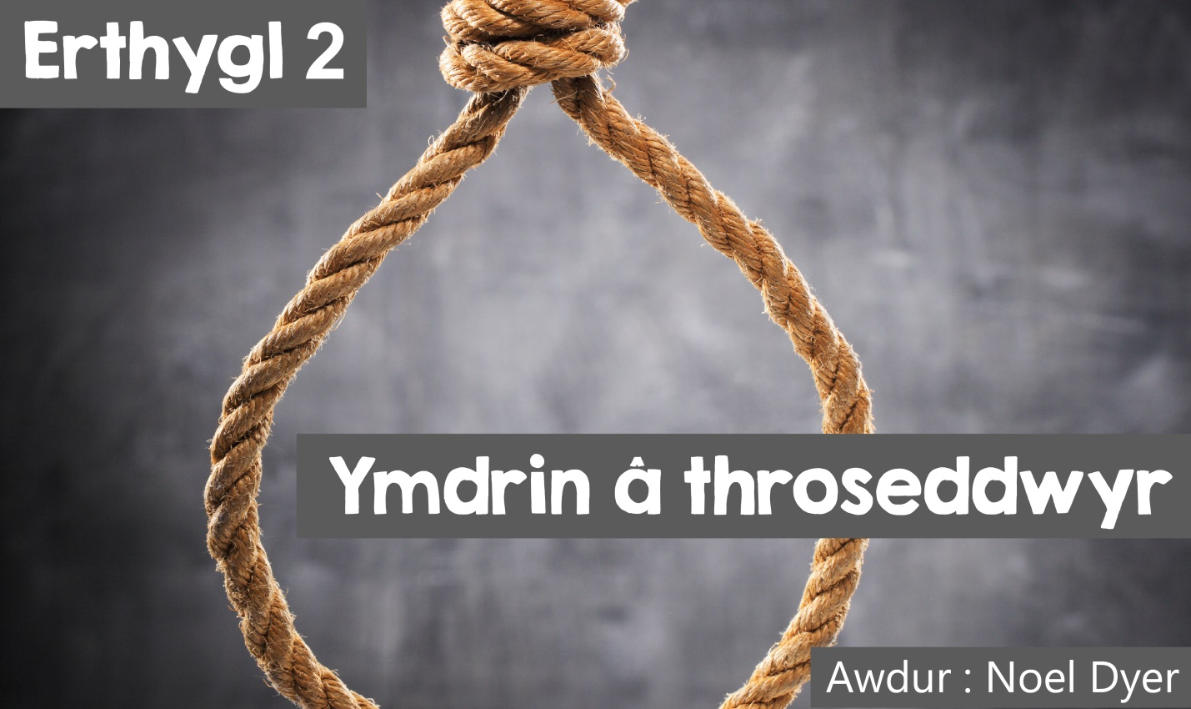
YMDRIN Â THROSEDDWYR - DDOE A HEDDIW
Trosedd yw gweithred anghywir y gellir cosbi rhywun amdano yn ôl y gyfraith. Mae dulliau o ddelio â throseddwyr wedi amrywio o oes i oes ac hyd heddiw nid oes cytundeb llawn ar sut i ddelio â throseddwyr. Fel arfer rhoddir cosb o ryw fath. Yn draddodiadol y man cychwyn yn y byd gorllewinol oedd geiriau’r Hen Destament- ‘Llygad am lygad, dant am ddant’. Yn syml os oedd rhywun yn eich brifo roedd gennych yr hawl i’w brifo’n ôl. Petai rhywun yn cymryd eich eiddo roedd gennych hawl i gymryd rhywbeth o’r un gwerth. Yr oedd hawl felly i ddial, talu yn ôl a gwneud iawn am eich colled. Ar adegau teimlwyd bod angen carcharu pobl er mwyn amddiffyn eraill rhag troseddwr peryglus. Teimlwyd bod angen sicrhau fod pobl yn sylweddoli eu cam yn y gobaith y byddent yn newid er gwell. I raddau bu newid mewn agwedd a mwy o help i adfer a diwygio’r troseddwr.
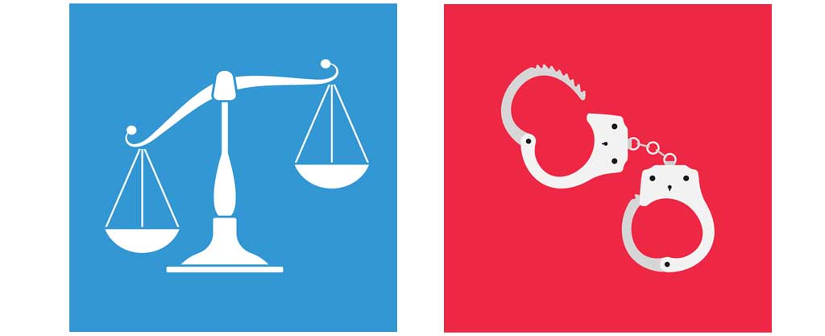

AGWEDD CRISTNOGION

Byddai Cristnogion yn troi at y Testament Newydd am arweiniad. Mae’n dysgu y bydd pobl yn cael maddeuant Duw. Felly dylai credinwyr ymddwyn mewn ffordd debyg gan faddau i eraill – dyma’r ddelfryd beth bynnag. O edrych ar droseddwyr heddiw mae llawer yn rhoi sylw i eiriau Iesu, fel y canlynol – ‘‘Câr dy gymydog fel ti dy hun’ Nid oes gorchymyn mwy na hyn’’(Marc12:31), gan ddadlau mai dangos cariad at eraill yw dyletswydd cyntaf y Cristion. Un o ddamhegion enwocaf Iesu yw ‘Barnu’r cenhedloedd’ lle mae Iesu’n gosod ei hun yn sefyllfa eraill – ‘Oherwydd bûm yn newynog a rhoesoch fwyd imi ............bûm yng ngharchar a daethoch ataf’ (Mathew 25:35-36). Ar ddiwedd y ddameg mae Iesu’n canmol y sawl a fu’n barod i helpu gan addo gwobr i’r bobl hynny.



O ganlyniad i hyn mae rhai Cristnogion wedi cael eu hysbrydoli i gynnig gwasanaeth cefnogi ar gyfer cyn-garcharorion. Maent hefyd wedi cynnig cymorth i garcharorion a’u teuluoedd. Mae hyn wedi cynnwys trefnu bws ymweliadau i’r carchar. Un enghraifft o hyn yw Eglwys Bresbyteraidd Noddfa yng Nghaernarfon. Mae ymdeimlad o fewn yr eglwys fod gwasanaethu’r gymuned ym mhob ffordd yn rhan hanfodol o waith yr eglwys. Mae ganddynt brosiect o dan y teitl BARA Arfon sy’n cefnogi cyn-garcharorion a’u teuluoedd. Yr hyn sy’n poeni pobl yw’r modd y mae gymaint ohonynt yn ail droseddu. Mae llawer yn ddigartref ar ôl gadael y carchar. Mae llawer yn medru dychwelyd at eu teuluoedd ond yn methu cael gwaith. Anodd ydyw i lawer ail afael mewn bywyd sy’n rhydd o droseddu a phroblemau felly rhaid rhoi help ymarferol.

Ar y llaw arall mae Cristnogion hefyd yn dadlau y gall cosb a maddeuant fynd law yn llaw. Rhaid amddiffyn y diniwed rhag troseddwyr. Mae newid agwedd troseddwyr yn bwysig a’u cael i sylweddoli nad yw eu hymddygiad yn dderbyniol. Rhaid sicrhau cyfiawnder ac mae hynny’n cynnwys cosb.

AGWEDD ISLAM

“Os bydd unrhyw un yn lladd rhywun - oni bai ei fod yn cael ei lofruddio am lofruddiaeth neu ledaenu drygioni drwy’r tir - bydd fel pe bai'n lladd pob dyn, tra os yn arbed bywyd, bydd fel pe bai yn achub bywydau pob dyn.”

Mewn Islam mae maddau a chymodi’n bwysig ond rhaid amddiffyn cymdeithas rhag troseddwyr. Mae cosb yn dderbyniol fel elfen o gyfiawnder - atal pobl rhag troseddu pellach a’u harwain ar y llwybr cywir. Mae Mwslimiaid o’r farn fod pobl sydd yn troseddu yn mynd yn erbyn y Qur'an gan haeddu cosb yn ôl y gyfraith a chosb Allah ar Ddydd y Farn. Mae Islam yn gweithredu cyfraith Shari’ah mewn modd cyfiawn a chyhoeddus. Yn ôl y Qur'an ‘Safwch yn gadarn dros gyfiawnder, fel tystion i Dduw, hyd yn oed yn eich achos eich hun, eich rhieni, eich teulu; y cyfoethog neu’r tlawd’ (Qur'an 4:135)

Rhaid gweld tegwch yn cael ei weithredu a hynny mewn ffordd gyfiawn gyda chyfle ar gyfer adferiad. Mae llawer o Fwslimiaid yn poeni am les carcharorion gan ymgyrchu dros wella carchardai, ymweld â charcharorion gan sicrhau cyfleoedd ar eu cyfer wrth adael y carchar. Y mae’r Qur'an er hynny yn cynnwys cosbau llym yng ngolwg gwledydd y Gorllewin. Un enghraifft ydyw torri llaw i ffwrdd am ddwyn difrifol, cosb na fyddai yn cael ei chaniatáu yng Nghymru.

Y GOSB EITHAF

Y wladwriaeth yn unig sydd â’r hawl i wneud hyn yn dilyn achos llys teg. Mae’r gosb eithaf yn dal i fodoli mewn dros 50 o wledydd (er nad yw bob un o’r gwledydd yn ei weithredu). Ni fu dienyddio yng ngwledydd Prydain ers 1964 a bellach y mae wedi cael ei ddileu er ei fod yn parhau yn bwnc trafod.

Cafodd dros 2,000 o bobl eu dienyddio yn 2015; dros 1,000 yn China. Yn ail roedd Iran (360); yna Saudi Arabia (82+); UDA (43, hanner ohonynt yn Texas), ac Irac (68). Belarus yw’r unig wlad yn Ewrop sy’n parhau i wneud.

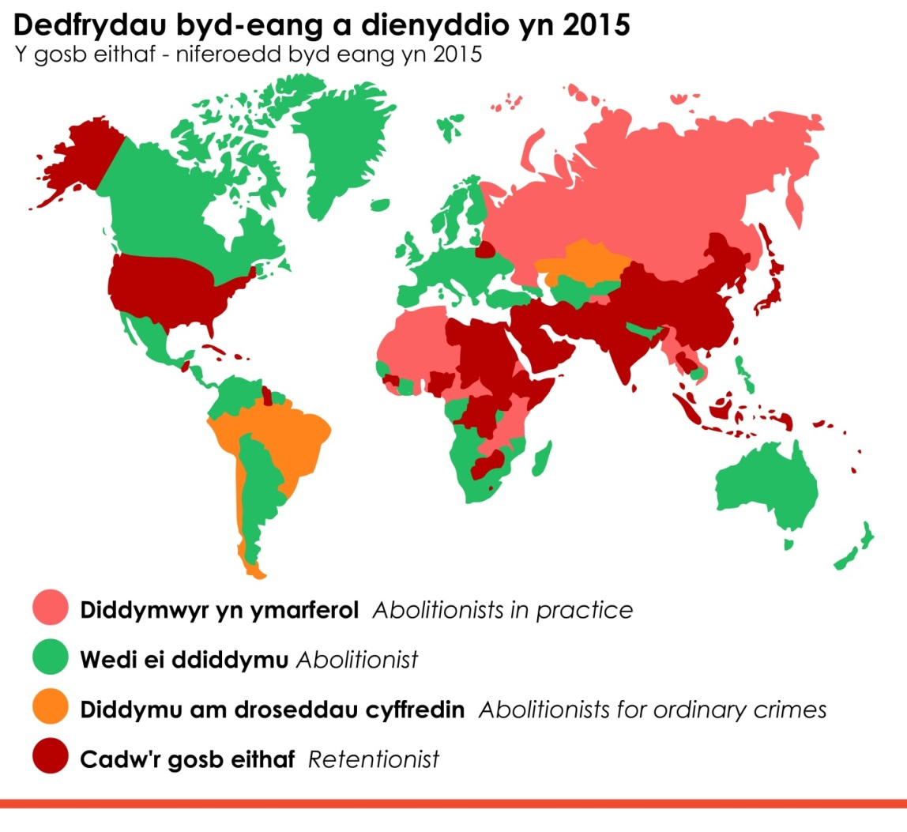
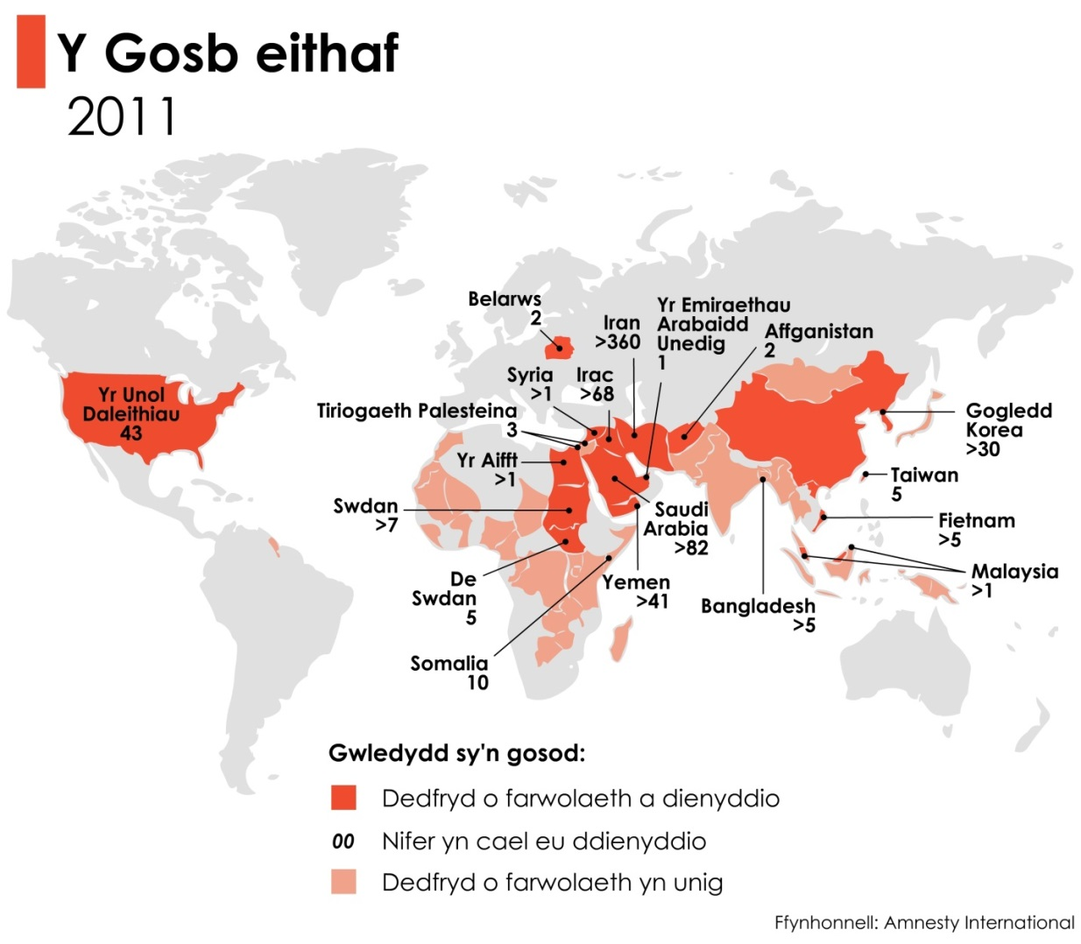

DADLEUON DROS Y GOSB EITHAF

Mae’n atal pobl rhag llofruddio ac yn diogelu cymdeithas rhag terfysgwyr a llofruddwyr cyson. Mae’n adlewyrchu rhai o osodiadau’r Hen Destament ac yn arbed llawer o arian i’r wlad! Mae’n cau’r achos i’r teulu ac yn eu help i symud ymlaen.

DADLEUON YN ERBYN

Yn anffodus mae pobl diniwed wedi eu cosbi ar gam ac ni ellir cywiro’r sefyllfa. Mae pob bywyd yn sanctaidd ac nid yw lladd yn enw’r wlad yn dderbyniol. Dylai’r perygl o garchar am oes fod yn ddigon i atal llofrudd. Ambell dro gwelir terfysgwr fel merthyr o gael ei ddienyddio.

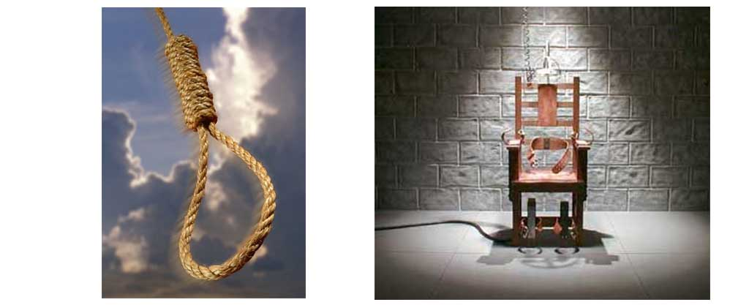

CRISTNOGION A’R GOSB EITHAF

Byddai rhai Cristnogion yn troi at yr Hen Destament gan dynnu sylw at eiriau cyfraith Moses ar yr hawl i ddial – ‘os bydd niwed pellach, yr wyt i hawlio bywyd am fywyd, llygad am lygad, dant am ddant’ (Exodus 21:23-24).
Byddai rhai Cristnogion yn cytuno ag amryw o’r dadleuon uchod dros y gosb eithaf.

Ar y llaw arall mae’n debyg y byddai’r rhan fwyaf o Gristnogion heddiw yn anghytuno â’r gosb eithaf. Mae pwyslais neges Iesu ar osgoi trais gan ddangos maddeuant a chariad. Mae geiriau’r Testament Newydd yn newid y pwyslais wrth i Iesu ddweud ‘ “Llygad am lygad, dant am ddant”, Ond rwyf i’n dweud wrthych: peidiwch a gwrthsefyll y sawl sy’n gwneud drwg i chwi. Os bydd rhywun yn dy daro ar dy foch dde, tro’r llall ato hefyd’.

YM MARN CRISTNOGION:
- Dysgodd Iesu am gariad a maddeuant;
- Daeth Iesu i achub pobl a’u newid er gwell;
- Mae pob bywyd yn sanctaidd ac yn eiddo Duw;
- Mae’r chweched gorchymyn yn glir - ‘Na ladd’
- Perthyn y gosb eithaf i oes mwy cyntefig;
- Bu Cymdeithas y Cyfeillion (Y Crynwyr) yn ymgyrchu yn erbyn y gosb eithaf ers 1818. Y mae hyn hefyd yn rhan o ymgyrch Amnest Rhyngwladol.

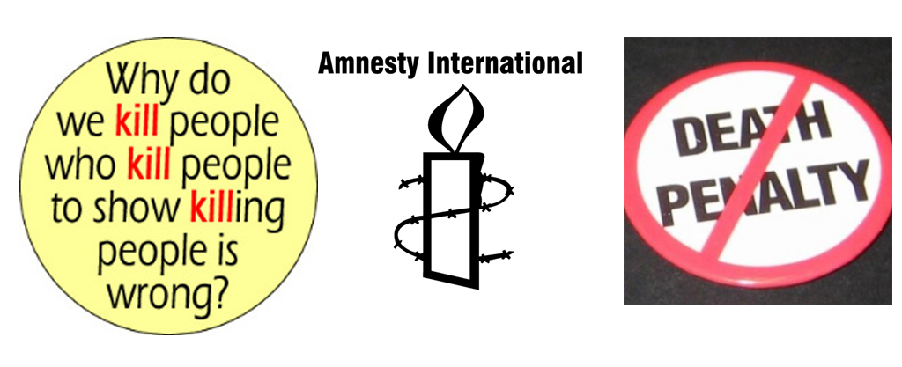
“Pam yr ydym yn lladd pobl sydd yn lladd pobl i dangos fod lladd pobl yn anghyfiawn?”

ISLAM A’R GOSB EITHAF

Yr enw ar y drefn gyfreithiol Islamaidd yw Cyfraith Shari’ah. Mae wedi ei sylfaeni ar gyfiawnder mewn modd sy’n sicrhau fod pob person yn cael chwarae teg. Mae Islam yn gweld y gosb eithaf fel un y gellir ei chyfiawnhau ar gyfer rhai troseddau difrifol. Mae cyfraith Shari’ah yn caniatáu’r gosb eithaf am y canlynol:
- Llofruddiaeth bwriadol. Mae gan deulu’r dioddefwr yr hawl i ddweud os ydynt yn dymuno i’r llofrudd gael ei ddienyddio.
- Bygwth tanseilio awdurdod. Mae hwn yn faes eang y gellir ei ddehongli mewn sawl ffordd; e.e. brad a therfysgaeth, gweithredu’n fwriadol yn erbyn Islam.
O ganlyniad mae gwledydd Mwslimaidd i gyd yn caniatau y gosb eithaf ond nid yw pob un o’r gwledydd hynny’n ei weithredu. Ond er hyn credir rhai Mwslemiaid fod maddeuant yn well; gan mai maddeuant (ynghyd â heddwch) yw un o brif themâu’r Qur’an.

